Входная диагностическая работа
по обществознанию 6 класс.
Цель входной диагностической работы – определить уровень усвоения основных понятий курса «Обществознание 5 класс».

Характеристика структуры и содержания диагностической работы:

Диагностическая работа состоит из двух частей, которые различаются по содержанию, степени сложности и количеству заданий. Определяющим признаком для каждой части работы является форма заданий:
Часть I (базовый уровень) содержит задания с выбором ответа (1-4, 6-7) и задания повышенного уровня с открытым ответом. Они позволяют проверить умения классифицировать и систематизировать знания, давать краткий ответ.
Часть II (высокий уровень) содержит задания с открытым развернутым ответом, позволяющим проверить умение аргументировать свой ответ. К каждому из заданий с выбором ответа первой части работы предлагается 3 варианта ответа, из которых только один правильный.
Задание считается выполненным верно, если ученик выбрал (отметил) номер правильного ответа.
Задание считается невыполненным в следующих случаях:
А) указан номер неправильного ответа
Б) указаны номера двух и более ответов, даже если среди них указан и номер правильного ответа
В) номер ответа не указан.
В заданиях с открытым ответом первой части работы ответ дается соответствующей записью в виде набора цифр и букв (например,2а. 3б,1в). Задание с открытым ответом считается правильно выполненным, если верный ответ записан в той форме, которая указана в инструкции по выполнению задания.
- Время выполнения работы.
На выполнение контрольной работы отводится (40 минут)
- Критерии оценки.
Части работы | Число заданий | Максимальный первичный бал | Тип заданий
Часть 1 | 8 | № 1,2,3,5,6,7 1 б за каждый правильный ответ  № 4,8 – 2 балла за правильный ответ.  Всего 11 баллов | задания с выбором ответа
Часть 2 | 5 | № 9,12, 13 - 5б за правильный ответ, 4б при наличии одной ошибки  №10, 11 - 3б за правильный ответ и аргументацию своей точки зрения  2б за правильный ответ и попытку аргументировать свою  Всего 21 баллов | задания с открытым ответом
Итого: | 13 | 32

Шкала перевода суммы баллов за выполнение входной диагностической работы по обществознанию в «5»-бальную оценку:
Оценка:
«5» - 29-32 б.
«4» - 24-28 б.
«3» - 16 -23б.
«2» - 0-15б.

Входная диагностическая работа, 6 класс.
1. Подростковый период делится на два этапа:
А) младший (3-4 классы) и старший (9-10 классы);
Б) младший (5-6 классы) и старший (7-8 классы);
В) младший (5-6 классы) и старший (9-10 классы).
2. Самостоятельность – это:
А) свобода действий;
Б) свобода мыслей;
В) показатель взрослости.
3.Главная обязанность семьи:
А) накормить всех членов семьи;
Б) защищать свою страну;
В) воспитать детей
4. Установи соответствие между понятием и его значением:
1. Двухпоколенные а) в семье живут дети, родители, бабушки и дедушки.
2. Трёхпоколенные б) в семье отсутствует один из родителей.
3. Неполные в) в семье живут родители и дети
5. Потребность – это
А) взаимные отношения человека друг с другом;
Б) процесс приобретения человеком знаний
В) осознаваемая человеком нужда в том, что необходимо для поддержания организма и развития личности.
6. Сколько ступеней в школьном образовании:
А) 2
Б) 3
В) 4
7. Чертой деятельности человека является:
А) планирование
Б) скромность
В) честность
8. Установи соответствие между понятиями и их значением:
1. Национальность а) процедура избрания кого-либо путем голосования
2. Патриотизм б) человек, который живет постоянно в государстве,
подчиняется законам его и имеет права и обязанности;
3. Гражданин в) всенародный опрос по важному государственному вопросу;
4. Выборы г) любовь к Родине, своему народу;
5.Референдум д) принадлежность человека к той или иной нации.
II часть.
9. Напиши, какие права ты имеешь как несовершеннолетний?
Ответ: ____________________________________________________________________________________________________________________________________________________________________________________________________________________________________________________________________________________________________________________
10. Составь словесный портрет рачительного хозяина?

Ответ:

_______________________________________________________________________________________

11. Прочитайте текст и ответьте на вопросы к нему:

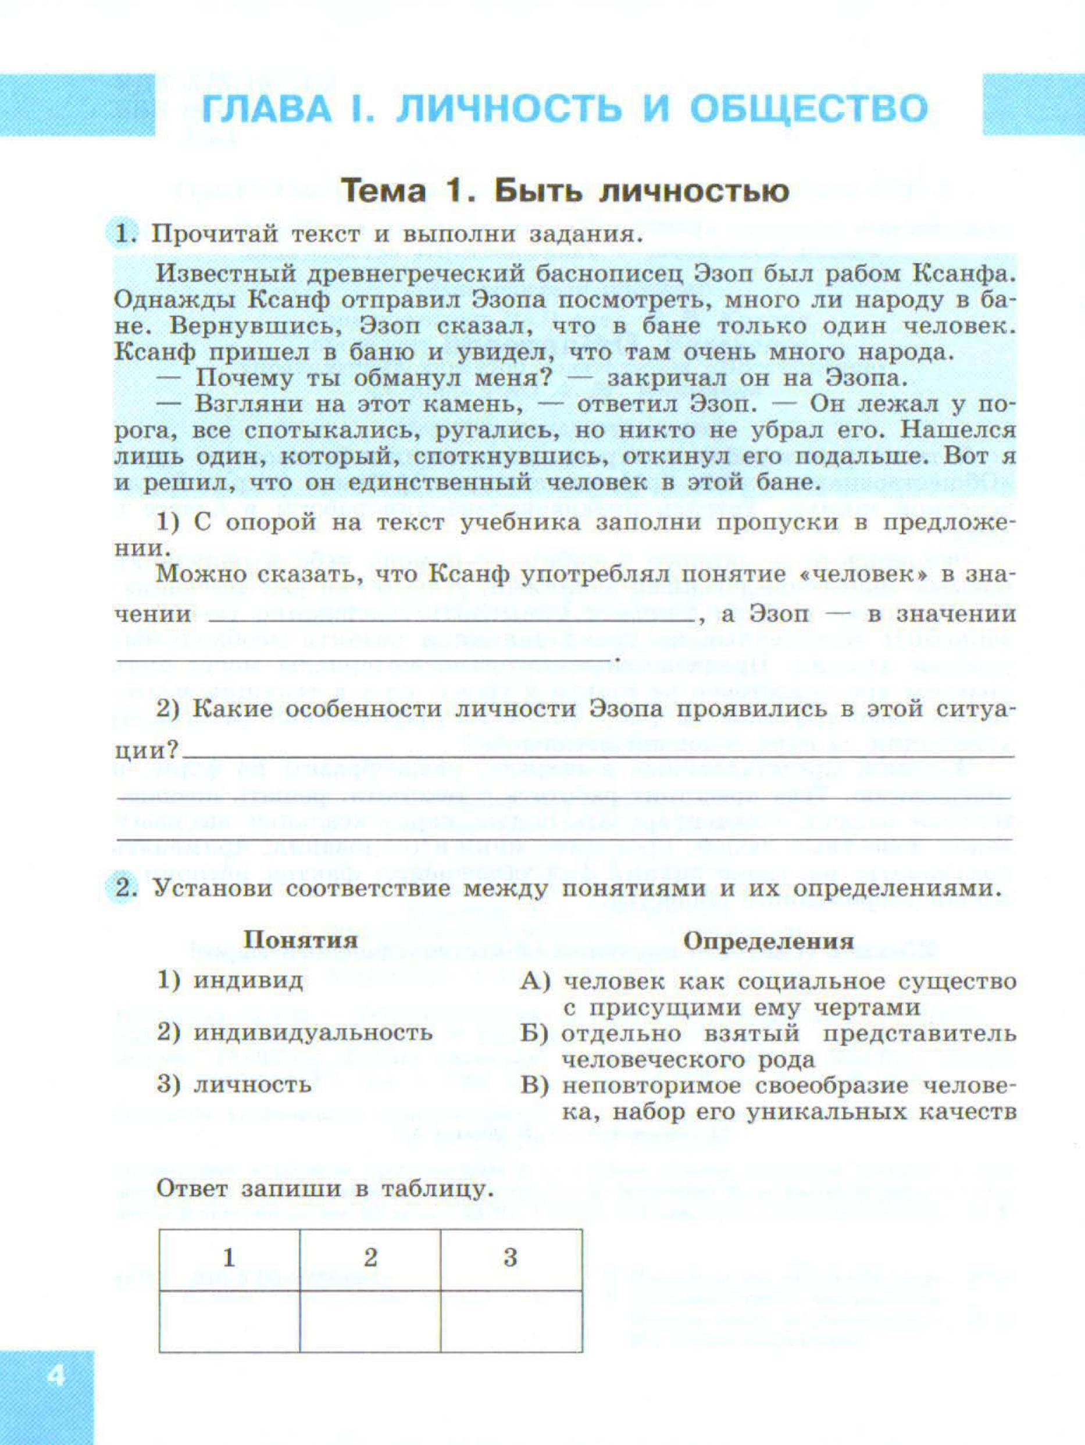
1)В каком значении понятие «человек» употреблял Ксанф, а в каком значении – Эзоп?
2)Какие особенности личности Эзопа проявились в этой ситуации?

12. Рассмотри изображение и ответь на вопросы:

- С какого возраста человек становится гражданином?
- Запиши конституционные обязанности граждан РФ?
Ответ:

13 . Рассмотри изображение и ответь на вопросы:
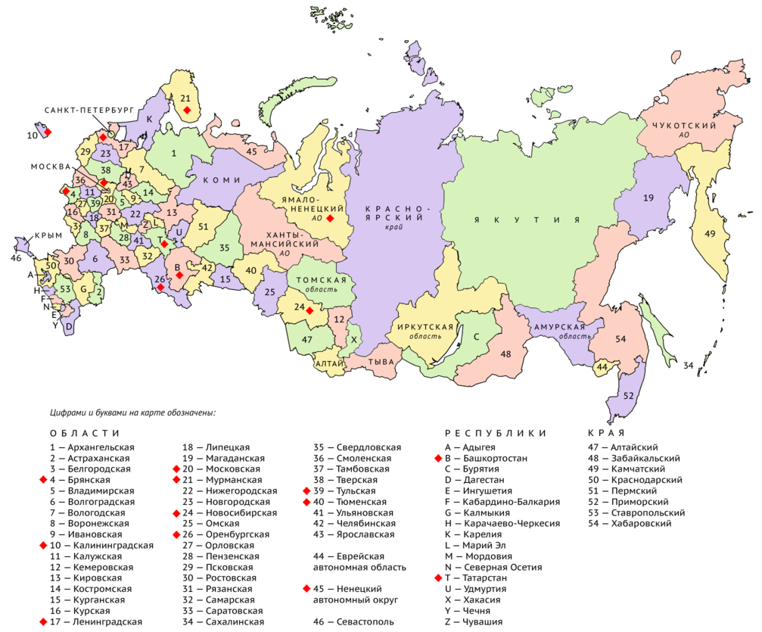

- Дайте определение понятиям «субъект» и федерация.
- Выпиши цифру субъекта РФ, в котором ты проживаешь.
- Запиши права субъектов РФ.

Ответ:

__________________________________________________________________________

Ключ к входной диагностической работе по обществознанию для 6 класса.
№ | Ответ 1 часть.
1 | б
2 | в
3 | в
4 | 1в2а3б
5 | в
6 | б
7 | а
8 | 1д 2г 3б 4а 5в

2 часть.
№9. ответ: 1. Право ребёнка жить и воспитываться в семье,
2. Право знать своих родителей, право на их заботу о себе,
3. Право на совместное с ними проживание,
4. Право общаться с обоими родителями, другими родственниками,
5. Право на имущество.
№10 ответ:

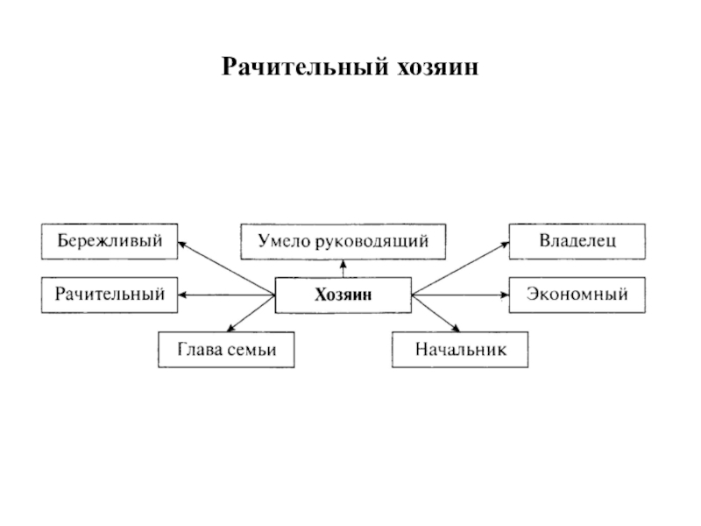
№ 11. 1. Ксанф – индивид, Эзоп – личность. Прав 1 ученик, так как древний человек это биологическое существо, а современный человек это биосоциальное существо.
№ 12. Ответ:
1.Если ты родился в России и твои родители – граждане этой страны, то и ты становишься ее гражданином с рождения. Однако в полной мере самостоятельно осуществлять свои права и обязанности гражданин может с 18 лет.
2. Конституционные обязанности:
- соблюдать конституцию и другие законы РФ;
-защищать Отечество;
- платить законно установленные налоги и сборы;
- беречь памятники истории и культуры;
- бережно относиться к природным богатствам.
№ 13.Ответ:
1. Субъект - государственное образование в составе Федерации. Федерация-государство составными частями, которого являются относительно самостоятельные государственные образования.
2.11
3. У каждого субъекта равные права с другими субъектами: иметь свою территорию, свои органы власти и управления, свой герб и флаг, обучать детей на родном языке. Каждый субъект вносит посильный вклад в развитие и процветание государства, заботится о его настоящем и будущем.
Шкала перевода суммы баллов за выполнение входной диагностической работы по обществознанию в «5»-бальную оценку:
Оценка:
«5» - 29-32 б.
«4» - 24-28 б.
«3» - 16 -23б.
«2» - 0-15б.

